Схема № 45
границ территории, прилегающей к отделению «Лучки» Пограничного управления ПУ ФСБ России по С-Петербургу и Ленинградской области по адресу: г. Сланцы, ул. Ломоносова, д. 10
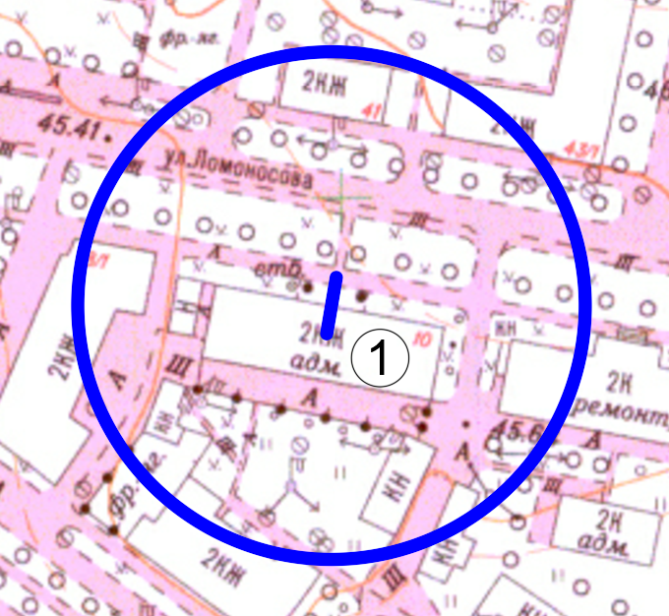
Радиус, определяющий границу территории, прилегающей к объекту, на которой не допускается розничная торговля алкогольной продукции, составляет 50 м.

Условные обозначения:

Вход для посетителей в объект и/или обособленную территорию

Граница территории, прилегающей к объекту, на которой не допускается розничная торговля алкогольной продукции
Отделение «Лучки» Пограничного управления ПУ ФСБ России по С-Петербургу и Ленинградской области

